|  |  |  |  |  |  |  |  |  |
| --- | --- | --- | --- | --- | --- | --- | --- | --- |
|  | **UNIVERSIDADE FEDERAL DE UBERLÂNDIA** | | | | | | | |
| **FACOM – Faculdade de Computação** | | | | | | | |
| **Curso** | Bacharelado em Sistemas de Informação | | **Período** | | 3º | **ano** | **Semestre** |
| 2015 | 01 |
| **Disciplina** | GSI013 Arq. e Org. de Computadores | | | **Avaliação** | | Sub P1 | **Valor** | 100,00 |
| **Professor (a)** | Dr. rer. nat. Daniel Duarte Abdala | | | | | | **Data** | 25/05/2015 |
| **Aluno (a)** |  | | | | | | **Nota** |  |
| **Matrícula** |  | | **Vista em** | | ___ /___ / ______ | | **Nota**  **Vista** |  |
|  |  | | **Assinatura** | |  | |  |  |

Observações:

* Prova individual e sem consulta;
* Valor total 100 pontos;
* A prova terá duração de 100 minutos a contar da leitura da prova;
* Respostas devem ser escritas utilizando caneta preta ou azul;
* Esta prova corresponde a 40% do conceito total do semestre e substituirá a nota da Prova 1 regular;
* A interpretação faz parte da prova.

1. (10) Cite as quatro grandes gerações da computação e a tecnologia construtiva que as habilitou.
2. (10).Explique como e porque uma mesma arquitetura pode possuir duas os mais organizações de computadores diferentes.
3. (50).Escreva um programa que leia 10 inteiros longos não sinalizados da entrada padrão e some apenas os números impares. O teste para números impares deve ser implementado em uma função separada do programa principal. Por fim, imprima a soma de todos os números impares.
4. (30).Escreva um programa recursivo que calcule o valor do elemento N da série de Fibonacci.

Fibo = 1 1 2 3 5 8 13 21 34 55 89, 144, •••

Fibo(N) = Fibo(N-1) + Fibo(N-2)

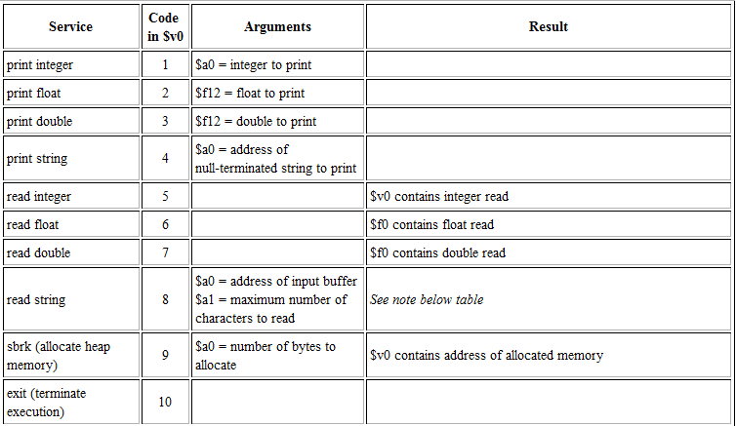

**“Young man, in mathematics you don't understand things. You just get used to them.”**

**J von Neumann**